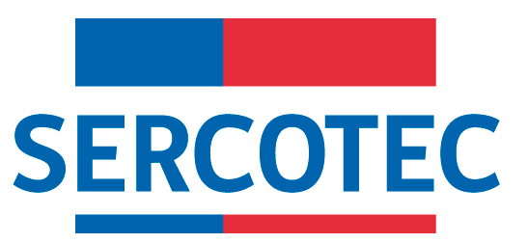

MODIFICACIÓN BASES DE POSTULACIÓN
CAPITAL ABEJA EMPRENDE

REGIÓN DEL LIBERTADOR BERNARDO O´HIGGINS
Zonas no Rezagadas

Por el presente acto, se modifican Bases de Postulación del Programa “Capital Abeja Emprende FNDR Zonas no Rezagadas, Región de O’Higgins”, en el siguiente sentido:

DONDE DICE:

2.4. Etapa de formulación y evaluación de proyectos de negocio

Aquellas postulaciones que cumplan con los requisitos de evaluación automática y manual, y cuyo puntaje obtenido en el test de preselección los situó sobre el corte regional, recibirán un correo electrónico que contiene un link que les permitirá acceder a la segunda etapa del proceso de postulación, en un plazo de 10 días hábiles contados desde el envío de la notificación.

DEDE DECIR:

2.4. Etapa de formulación y evaluación de proyectos de negocio

Aquellas postulaciones que cumplan con los requisitos de evaluación automática y manual, y cuyo puntaje obtenido en el test de preselección los situó sobre el corte regional, recibirán un correo electrónico que contiene un link que les permitirá acceder a la segunda etapa del proceso de postulación, hasta las 23:59 horas del día miércoles 31 de enero de 2024.

En todo aquello no modificado, rigen íntegramente las disposiciones de Bases de Postulación que por el presente acto se modifican.

